迷你机械：端午节主题课程——端午龙舟
一、课程目标：
1、学习皮筋的弹性势能。
2、了解弹性势能转换成动能。
3、学会自己检测轮胎的摩擦力。
4、了解端午节的由来和习俗。
5、分析整个龙舟小车的工作原理。

- 工具：
9686套装、多媒体、皮筋

三、搭建过程：
- 首先选择两个16号凸点梁搭建跟单弯梁搭建出龙身以及龙尾。
- 接着选择三块2*6的薄片进行互锁，如果感觉不牢固，可以在里面加上二号或者四号凸点梁。
- 在尾部插上轴，在插轴之前，先插上齿轮，因为要用齿轮来挂住皮筋，接着选择小轮胎。
- 在前方的板子后面选择戴套滑轮当做轮胎，这样可以减少整个前方的摩擦力，让龙舟小车跑的更快。
- 在滑轮的后方在插上一根轴，用轴套进行固定，接着缠上皮筋。
- 用两直角弯梁制作成尾巴，再用轴进行固定。
- 继续使用两个双弯梁，来制作出龙的脖子，接着进行龙头和龙角的装饰。

四、引入：
在上课之前，老师想问各位同学们一个问题，知道再过几天就是什么节日了吗？
没错就是端午节，那大家知道端午节具体是农历的哪一天？
五月初五，是端午节。
端午节一般都有哪些常见的习俗，比如划龙舟、包粽子、挂艾草。
在端午节这一天啊，是为了纪念爱国主义诗人，屈原。
为什么是纪念屈原呢？老师就给大家讲一个故事。
屈原是战国时期的楚国人……
所以啊，这一天我们就会划龙舟，包粽子。
而且，艾草还拥有驱蚊虫的作用。
说到这里，那我们就开始进行搭建。

- 龙舟：
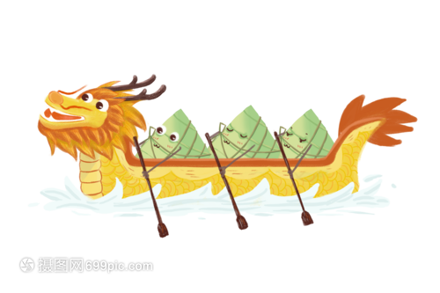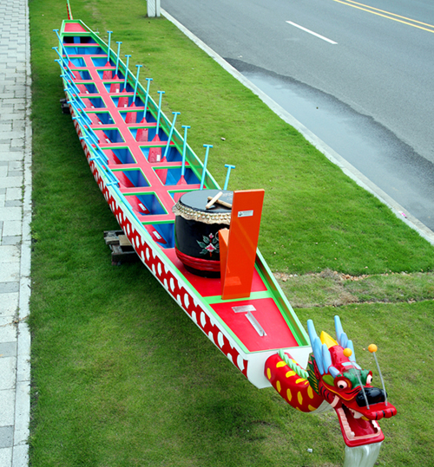
- 搭建图：
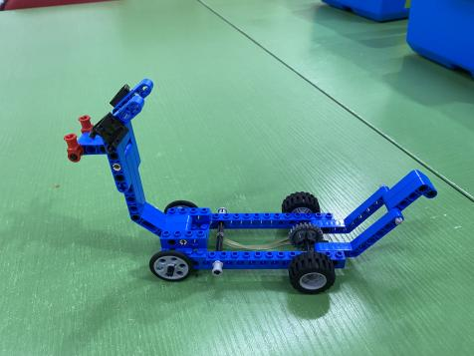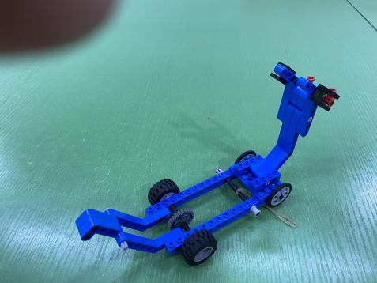

- 反思和延续：
- 知道端午节的由来。
- 龙舟小车的运行原理？

